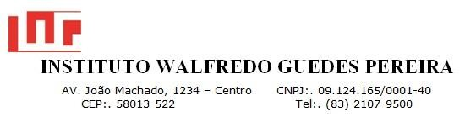

FICHA DE NOTIFICAÇÃO DE EVENTOS ADVERSOS

DATA EVENTO
ÁREA NOTIFICANTE | EM
ÁREA NOTIFICADA
DADOS DO PACIENTE (Nome/Registro/Admissão)
PROCESSO (LOCAL DO OCORRIDO)

Preenchimento obrigatório de todos os campos desse formulário pela equipe envolvida
Problema Identificado

Descrição da decorrência

Ação corretiva imediata

Responsável pela ação:
Classificação da Ocorrência
( ) NÃO CONFORMIDADE (Descumprimento das contratualizações entre os processos)
( ) INCIDENTE
( ) CIRCUSTÂNCIA DE RISCO – Potencial significativo para ocorrência do dano, mas sem ocorrência do evento com o paciente
( ) NEAR MISS: QUASE ERRO - Incidente que não atinge o paciente
( ) INCIDENTE SEM DANO – Evento que atingiu o paciente, mas não chegou a resultar em dano
( ) INCIDENTE COM DANO – Evento que resultou em dano ao paciente

Obs:

